Государственное автономное образовательное учреждение дополнительного профессионального образования Владимирской области

«Владимирский институт развития образования имени Л.И. Новиковой»

Организация дополнительной развивающей работы с детьми-инофонами старшего дошкольного возраста в рамках образовательной области «Речевое развитие»

Рабочая тетрадь

Владимир

ГАОУ ДПО ВО ВИРО

2021

Рекомендовано к изданию решением ученого совета

ГАОУ ДПО ВО ВИРО

Авторы:

Е.Ю. Котлова, О.В. Круглова, Е.В. Лосева, Н.И. Прокова, О.О. Циглова

Рецензент:

Л.В. Панфилова, заведующий кафедрой педагогики и психологии здоровья ГАОУ ДПО ВО ВИРО, кандидат биологических наук

Организация дополнительной развивающей работы с детьми-инофонами старшего дошкольного возраста в рамках образовательной области «Речевое развитие»: рабочая тетрадь/ Е.Ю. Котлова, О.В. Круглова, Е.В. Лосева, Н.И. Прокова, О.О. Циглова - Владимир: ГАОУ ДПО ВО ВИРО, 2021. - 55 с.

Рабочая тетрадь содержит опыт использования психолого-педагогического обеспечения работы с дошкольниками-инофонами старшего возраста, а также методические разработки по данной теме. Рабочая тетрадь предназначена для повышения квалификации руководителей образовательных организаций и педагогов, работающих с детьми-инофонами.

© ГАОУ ДПО ВО ВИРО, 2021

Содержание

Введение……………………………………………………………………..3

Тема 1. Дополнительная развивающая работа с детьми-инофонами дошкольного возраста в рамках образовательной области «Речевое развитие»…………………………………………………………………………..5

Тема 2. Содержание дополнительной развивающей работы с воспитанниками-инофонами подготовительной группы в рамках образовательной области «Речевое развитие»…………….…………………10

Тема 3. Планирование дополнительной развивающей работы с воспитанниками-инофонами подготовительной группы в рамках образовательной области «Речевое развитие» ………………………………..17

Тема 4. Мониторинг качества дополнительной развивающей работы с воспитанниками-инофонами подготовительной группы в рамках образовательной области «Речевое развитие».....……………………………30

Тема 5. Интегрированная дополнительная развивающая работа с дошкольниками-инофонами 6-7 лет, имеющими ограничения возможностей здоровья, в рамках образовательной области «Речевое развитие»……………………………………………………………………….35

Сведения об авторах…………………………………………………………..55

Введение

Актуальность социализации детей-инофонов в среде доминирующей русскоязычной культуры в условиях дошкольной образовательной организации продиктована изменениями, происходящими в миграционных процессах на территории Владимирской области, что привело к появлению в дошкольных образовательных организациях значительного количества детей мигрантов. Дети, резко изменившие среду проживания, языковую среду, испытывают трудности в общении со сверстниками и педагогами, трудности при получении образования, сложности в социальной и психологической адаптации к новой для них культуре, новым привычкам, традициям и обычаям, новым ценностным ориентирам, новым отношениям в коллективе.

В современной литературе проблема социализации детей мигрантов в дошкольной образовательной организации, на наш взгляд, еще недостаточно изучена. Эффективное решение задач психолого-педагогического сопровождения детей мигрантов должно быть реализовано через взаимодействие семьи (родителей/законных представителей) и дошкольной образовательной организации (педагогов, специалистов сопровождения воспитательно-образовательного процесса). Поэтому актуальность проблемы социализации детей-инофонов дошкольного возраста в среде доминирующей русскоязычной культуры сегодня не вызывает сомнений.

С каждым годом в школьных учреждениях увеличивается количество детей, для которых русский язык не является родным.

Всех обучающихся-мигрантов можно разделить на две группы:

- Обучающиеся - билингвы - это обучающиеся, в семьях которых говорят как на своем родном языке, так и на русском языке. Многие из таких учеников никогда не были на своей исторической родине. Для обучающихся - билингвов русский язык является почти родным. К тому же в школе они еще изучают и иностранный язык. Как правило, такие обучающиеся коммуникабельны, они свободно говорят по-русски, пишут грамотно, не испытывают затруднений в использовании официально - делового, публицистического, научного стилей речи.

- Обучающиеся - инофоны - это обучающиеся, чьи семьи недавно мигрировали. Обучающиеся - инофоны владеют иными фоновыми знаниями, русским языком они владеют лишь на пороговом уровне, на так называемом бытовом уровне. При этом такие ученики часто не понимают значения многих употребляемых ими слов, так как дома родители в основном общаются со своими детьми на родном языке. В школе обучающиеся - инофоны вынуждены общаться с учителями, с одноклассниками только на русском языке. Преодоление языкового барьера создает для таких обучающихся определенные трудности. Поэтому, воспитание школьников в условиях двуязычья стало одной из актуальных проблем в школах.

Данная рабочая тетрадь содержит опыт использования психолого-педагогического обеспечения работы с детьми-инофонами, а также методические разработки по данной теме. Рабочая тетрадь предназначена для повышения квалификации руководителей образовательных организаций и педагогов, работающих с детьми-инофонами.

**Тема № 1. Дополнительная развивающая работа с детьми-инофонами дошкольного возраста в рамках образовательной области «Речевое развитие»**

# *Основные понятия*

Дополнительное образование; дополнительная развивающая работа; речевое развитие, подготовка к обучению грамоте и письму старшего дошкольника-инофона.

***Литература***

1. Жукова Н.С., Мастюкова Е.М., Филичева Т.Б. Логопедия, М., 2003

2. Жукова Н.С. Букварь: Учебное пособие/ Н.С. Жукова. – М .: Эксмо, 2007

3. Нищева Н.В. Будем говорить правильно. С. П.:Детство-Пресс,2002

***Условные обозначения***

🕭 **-** до чтения текста*; 🕮 -* по ходу чтения текста;  - после чтения текста.

***Задания***

🕭 *1. Дайте определение понятию «дополнительная развивающая работа с детьми-инофонами дошкольного возраста в рамках образовательной области «Речевое развитие»» и запишите его в своей тетради.*

*🕮 2. Прочитайте текст. В процессе чтения делайте пометки в своей тетради:*

*«V» - уже знала;*

*«+» - узнала новое;*

*«-» - думала иначе;*

*«?» - не поняла, есть вопросы, требуется дополнительная информация.*

В соответствии с Федеральным законом от 29 декабря 2012 № 27З-ФЗ «Об образовании в Российской Федерации», дополнительное образование – это вид образования, который направлен на всестороннее удовлетворение образовательных потребностей человека в интеллектуальном, духовно-нравственном, физическом и (или) профессиональном совершенствовании и не сопровождается повышением уровня образования.

Даннаядополнительная развивающая работа направлена на развитие детей-инофонов дошкольного возраста в образовательной области «Речевое развитие», предназначена для обучения дошкольников-инофонов грамоте, учитывает образовательные потребности, интересы и мотивы дошкольников-инофонов и членов их семей и предназначена для обучения грамоте детей старшего дошкольного возраста. В настоящее время обучение грамоте детей-инофонов дошкольного возраста приобрело статус социального заказа.

В соответствии с Концепцией развития дополнительного образования детей, утвержденной распоряжением правительства Российской Федерации от 4 сентября 2014 г. N 1726-р, содержание дополнительных образовательных программ ориентировано на расширении представлений об окружающем мире. Важное место занимает и развитие мышления, ведь развитие речи тесно связано с познавательной основой личности. Решение этих задач строится с помощью изучения основных компонентов языка и речи: проводится работа по воспитанию звуковой культуры речи и подготовке детей-инофонов к обучению грамоте и письму.

Современные дети живут и развиваются в эпоху новых компьютерных технологий. В этих условиях особую ценность приобретает развитие способности у ребенка самостоятельно и творчески мыслить. С этой целью целесообразно сочетать обучение детей-инофонов на занятиях по обучению грамоте и реализацию ребенком полученных знаний и сформированных умений в новых нестандартных ситуациях.

Отличительной особенностью данной работы является использование различных методик для детей-инофонов дошкольного возраста, цель которых – предупреждение ошибок в чтении и письме, развитие у детей интеллектуальных и коммуникативных способностей, эмоциональной сферы, психических процессов. Речевое и языковое развитие ребенка плавно и грамотно протекает в рамках возрастных возможностей и индивидуальных особенностей каждого ребенка.

В процессе осуществления воспитательно-образовательной работы особое внимание уделяется развитию общительности, вежливости, приветливости, гуманного отношения к живому, патриотизма и уважения к старшим. Важным в данном случае становится не сила убеждения, а личный пример положительных героев из детских книг и произведений устного народного творчества.

Используются игровые приёмы, упражнения, дидактические материалы. Занимательные задания способствуют развитию высших психических функций детей-инофонов: зрительное и слуховое восприятие, память, логика, аналитическое и абстрактное мышление, творческие способности, внимательность, волевые механизмы. Кроме этого осуществляется развитие графо-моторных навыков, мелкой моторики пальцев рук в процессе работы с карандашом, ручкой, магнитной азбукой, кассой букв и слогов, игры с природным и бросовым материалом (веточки, пуговички, крупа и пр.), выполнения графических заданий, пальчиковых игр, обводок и штриховок. Используемые творческие игры, упражнения и задания позволяют развить оптико-пространственные представления, расширить словарный запас детей-инофонов, учат правильно строить фразы, излагать свои мысли, проявлять словесное творчество, одним словом, развивают грамотность ребенка-инофона.

Данная дополнительная образовательная работа построена на методике Н.С. Жуковой, предназначена для развития детской речи, направлена на подготовку к обучению дошкольников-инофонов правильному говорению, чтению и письму. Данная работа реализуется через систему занятий с применением разнообразных речевых игр и материалов.

Алгоритм проведения занятия реализуется следующим образом:

-отгадывание загадок;

-знакомство с новым звуком;

- уточняется правильность произношения звука;

- описывается звук;

- прорабатываются упражнения для губ или язычка;

- рассматриваются картинки на определённую букву;

- игра со звуком;

-анализ буквы, звуков;

- читается стихотворение о букве;

- работа с кассой букв;

- определение место звука в слове;

- физ. минутка, пальчиковые игры, самомассаж;

- чтение;

- работа в тетради.

Структуру занятий можно корректировать в зависимости от материала. В конце занятия подводятся итоги, педагог спрашивает: «Что нового узнали на занятии? Что понравилось больше всего?», «Что вызвало затруднение?». Отмечаем работу каждого ребёнка только с положительной стороны. Занятия носят интегрированный характер, детям предлагается как новый материал, так и материал для повторения и закрепления усвоенных знаний. Во время занятий применяются игровые методы, направленные на повторение, уточнение и расширение знаний, умений и навыков детей-инофонов в области грамотной коммуникации. Дошкольный возраст – это возраст игры, а, значит, и обучение проводится в игровой форме. Игра – один из тех видов детской деятельности, которая используется взрослыми в целях обучения, что позволяет создать ситуации успеха для каждого ребенка, доброжелательную атмосферу на занятиях. Занятие превращается в увлекательную игру.

***Задания***

 *3****.*** *Перенесите в свою тетрадь таблицу №1, состоящую из четырех колонок, заполните ее.*

*Таблица № 1.*

|  |  |  |  |
| --- | --- | --- | --- |
| V | + | - | ? |
|  |  |  |  |
|  |  |  |  |

*(В таблицу записываются очень кратко отмеченные цитаты, мысли, иногда это опорное предложение, словосочетание, фраза).*

*4. Задайте вопросы преподавателю письменно или устно.*

*5. Вернитесь к определению* *понятия «дополнительная развивающая работа с детьми-инофонами дошкольного возраста в рамках образовательной области «Речевое развитие»» и скорректируйте его в своей тетради.*

**Тема № 2. Содержание дополнительной развивающей работы с воспитанниками-инофонами подготовительной группы в рамках образовательной области «Речевое развитие»**

# *Основные понятия*

Звуковой аналитико-синтетический метод; звуко-слоговое строение слов; звуковая культура речи; фонематический слух; графо-моторные навыки; предпосылки для успешной подготовки детей-инофонов к школе.

***Литература***

1.Бортникова Е.Ф. Развиваем навыки чтения и грамотного письма. Для детей 5-6 лет: тетрадь. Часть 1; Часть 2 – Екатеринбург: ООО «Литур-опт», 2012

2.Волкова Г.А. Логопедическая ритмика. М.,1998.

3.Гомзяк О.С. Развитие связной речи у шестилетних детей.- М.:Сфера,2007

4.Игры в логопедической работе с детьми. Под ред. В.И. Селиверстова, М., 1987

5.Серия тетрадей «Папка дошкольника» «Чтение с увлечением». – ООО «ВК «Дакота» г. Киров, 2011

6.Ткаченко Т.А. Логопедическая тетрадь «Развитие фонематического восприятия и навыков звукового анализа». СПб: «ДЕТСТВО-ПРЕСС», 1998

***Условные обозначения***

🕭 **-** до чтения текста*; 🕮 -* по ходу чтения текста;  - после чтения текста.

***Задания***

🕭 *1.* *Перенесите таблицу №2 в свою тетрадь и запишите в первой и второй колонках таблицы, что Вы знаете, и что хотите узнать по вышеуказанной теме.*

*Таблица №2.*

|  |  |  |
| --- | --- | --- |
| *Знаю* | *Хочу узнать* | *Узнала* |
|  |  |  |

*🕮 2. Прочитайте текст.*

В основе подготовки к обучению грамотному говорению, чтению и письму детей-инофонов 6-7 летнего возраста лежит звуковой аналитико-синтетический метод, опирающийся на овладение детьми навыками языкового анализа и синтеза. Ребёнка-инофона приводят к пониманию того, что речь рождается из слова. Дошкольник-инофон усваивает звуко-слоговое строение слов и обозначение звуков буквами, разделение связной речи на предложения, предложений на слова, слов на слоги, слогов на звуки и, наоборот, объединение звуков в слоги, слогов в слова, слов в предложения.

Цель:формирование запаса знаний, умений, навыков, создающих предпосылки для успешной подготовки детей-инофонов к школе.

Задачи:

Образовательные

1.Познакомить детей-инофонов с понятиями «звук», «буква», «слог», слово», «предложение».

2.Познакомить с буквами русского алфавита.

3.Овладеть слоговым и слитным способами чтения.

4.Готовить руку детей к письму. .

Воспитательные

1. Воспитание бережного отношения к книге, дидактическим материалам.
2. Начальное литературно-эстетическое воспитание детей-инофонов.

Развивающие

1. Развитие звуковой культуры речи.
2. Развитие фонематического слуха.
3. Развитие графо-моторных навыков.
4. Развитие звуко-буквенного анализа.
5. Развитие коммуникативных навыков

Содержание данной развивающей работы позволяет в игровой форме усвоить дошкольникам-инофонам такие понятия, как звук и буква, понять их различия и особенности. Известно, что одной из важных составляющих обучения чтению является хорошо развитый фонематический слух. В процессе освоения используются специальные игры, подготавливающие слуховое восприятие, внимание и память дошкольников-инофонов к работе со звуками речи. В структуру каждого занятия входят также различные игры, способствующие развитию у детей-инофонов навыков фонематического анализа и синтеза. Развивающая работа проводится с группой детей. Тематическое планирование в подготовительной к школе группе рассчитано на одно занятие в неделю, на протяжении учебного года, то есть 33 занятия в год, длительность одного занятия 30 минут. Срок реализации - один год.

В данной дополнительной развивающей работе представлена система поэтапного формирования обучению грамоте детей-инофонов старшего дошкольного возраста. В ее основу положены такие дидактические принципы, как

* + переход от простого к сложному;
  + системность и концентричность при изучении материала;
  + использование игры, как ведущей деятельности дошкольника.

Одним из важных условий реализации развивающей работы является психолого-педагогическая поддержка дошкольников, создание на занятиях доброжелательной атмосферы для развития индивидуальных способностей детей. Используемый на занятиях дидактический материал понятен и доступен ребенку, пробуждает положительные эмоции, служит адаптацией в новых для него условиях обучения.

Дидактический материал построен в виде занятий по ознакомлению детей со звуками и буквами, развитию фонематического восприятия, навыков звуко-буквенного анализа, синтеза, начальным этапам обучения чтению и письму в дошкольном возрасте. Непосредственная образовательная деятельность по ознакомлению со звуками и буквами русского языка начинается с наиболее легких в акустико-артикуляционном плане звуков. Педагог знакомит детей-инофонов с гласными и согласными звуками, опираясь на деятельность следующих анализаторов: зрительного, слухового, тактильного (ощущение положения органов артикуляции во время произнесения звука). С помощью взрослого ребенок-инофон запоминает характеристики разных звуков: гласный — согласный, согласный — звонкий и глухой; учится самостоятельно находить общее и различное в артикуляции и характеристиках акустико - артикуляционно далеких и близких звуков. Таким образом, на каждом занятии ребенок-инофон учится правильно произносить новые звуки, дифференцировать их на слух и в произношении, знакомится с буквами, которыми на письме обозначаются эти звуки.

Известно, что применение различных символов и схем повышает эффективность звуко-слоговой аналитико-синтетической деятельности, а также улучшает контроль за усвоением знаний. Поэтому родителями и педагогом были изготовлены следующие пособия: для обучения ребенка-инофона умению определять место заданного звука в слове и для составления звуковых схем слов — карточки, а также карточки-символы звуков. Для обозначения гласных звуков — красные кружки; для обозначения согласных твердых звонких звуков — синие кружки; согласных мягких звонких звуков — зеленые кружки.

Непосредственно образовательная деятельность включает в себя следующие этапы:

1. Отгадывание загадок.

2 Разучивание артикуляционного упражнения.

3 Упражнения и задания, направленные на развитие мелкой моторики (пальчиковые игры, самомассаж кистей и пальцев рук)

4 Упражнения, направленные на формирование правильного речевого дыхания.

5 Физкультминутка.

6.Дидактические игры на развитие фонематических представлений.

7.Закрепление умения делить слова на слоги, называть последовательность слогов, называть из каких звуков состоит слог, слово;

8.Упражнение в составлении букв из палочек, шнурков, лепке букв из пластилина, рисовании буквы в воздухе.

Планируемый результат

Дополнительная образовательная работа предполагает, что к концу учебного года дети-инофоны смогут:

* + Владеть понятиями: «звук», «буква», «слог», «слово», «предложение».
  + Знать названия букв.
  + Различать гласные и согласные звуки.
  + Выделять звуки в слове, давать им характеристику (гласный-согласный, твёрдый - мягкий, звонкий - глухой).
  + Делить слова на слоги, считать слоги в слове.
  + Проводить звуковой анализ слов из 3-5-ти звуков на слух.
  + Плавно произносить слоги, короткие слова.
  + Составлять из букв разрезной азбуки слова.
  + Составлять рассказ по картинке из 5-6 предложений.
  + Правильно пользоваться карандашом, а также другими графическими материалами.

Условия реализации

Чтобы успешно реализовать дополнительную развивающую работу по развитию речи детей-инофонов, используются такие методы и приёмы как:

* + заучивание стихотворений о букве;
  + небольшой рассказ-беседа;
  + рассматривание, наблюдение – «На что похожа буква»;
  + «Поиск» (ищем предметы с заданным звуком, сочетание предмета и надписи, записывание слов самими детьми);
  + «Скажи наоборот»;
  + «Буква-картинка-слово»;
  + «Буквоежки» (внутри большого слова найти маленькое слово, например: земля-ника).

Для успешной реализации дополнительной образовательной работы педагогу необходимо: просторное, сухое, светлое помещение с естественным доступом воздуха, отвечающее санитарно-гигиеническим нормам. Столы и стулья должны соответствовать росту детей. Игры и канцелярские принадлежности должны находиться в доступных для детей индивидуальных шкафах.

Технические средства:компьютер и мультимедийное оборудование.

Демонстрационный материал: магнитно-маркерная доска, набор букв, слогов, слов, картины художников, настенная азбука. Скороговорки, загадки, игры.

Раздаточный материал: «Грамматика в картинках» Говори правильно. «Грамматика в картинках» Один – много, вееры с буквами; рабочие тетради, счетные палочки, буквы на магнитах, схемы для обозначения звука в слове, предметные картинки.

Формы аттестации

Оценка эффективности реализации дополнительного образования проводится на основе:

* мониторинга уровня освоения дополнительной развивающей работы по обучению грамоте детей подготовительной группы (сентябрь и май);
* наблюдений за ребёнком;
* бесед с воспитанниками и их родителями, анкетирования родителей.

Особенности взаимодействия педагога с семьями воспитанников

Взаимодействие с родителями позволяет лучше узнать потребности в приобретаемых знаниях, улучшает общую атмосферу отношений сотрудничества в системе «родитель – педагог». Формы работы с родителями:

1. ознакомление родителей с учебно–образовательной деятельностью, содержанием и её эффективностью, анкетирование родителей с целью познания особенностей ребёнка-инофона и его особенностей;
2. консультационная работа – индивидуальная, групповая. Беседа с родителями об успехах их детей;
3. проведение открытых занятий и воспитательных мероприятий с привлечением родителей;
4. разработка памяток, буклетов для родителей «Как выполнить домашнее задание», «Звукобуквенный анализ слова», «Как составить рассказ по картинке» и т.п.

Познакомить родителей с содержанием дополнительной развивающей работы с воспитанниками-инофонами подготовительной группы в рамках образовательной области «Речевое развитие» можно через информационный стенд, на котором отражено, чем ребенок-инофон занимается в группе. Родителям также предлагается материал для занятий дома в тетрадях и в группах WhatsApp, а дважды в год проводятся для них открытые занятия, чтобы они могли увидеть своего ребенка в коллективе сверстников или рекомендуется отправлять видеоролики с занятий.

***Задания***

*****3. Вернитесь к таблице № 2 и заполните колонку «Узнала».*

**Тема № 3. Планирование дополнительной развивающей работы с воспитанниками-инофонами подготовительной группы в рамках образовательной области «Речевое развитие»**

# *Основные понятия*

Тематический план, календарный график, периоды дополнительной развивающей работы с воспитанниками-инофонами подготовительной группы в рамках образовательной области «Речевое развитие»

***Литература***

1. Каше Г.А, Филичева Т.Б. Программа обучения детей с недоразвитием фонетического строя речи. М.:Просвещение,1978

2. От рождения до школы. Примерная общеобразовательная программа дошкольного образования. / Под ред. Н. Е. Веракса, Т. С. Комаровой, М. А. Васильевой. — М.: МОЗАИКА$СИНТЕЗ, 2014

3. Филичева Т.Б., Чиркина Г.В.. Программа обучения и воспитания детей с фонетико-фонематическим недоразвитием.- М.:МГОПИ,1993.

***Условные обозначения***

🕭 **-** до чтения текста*; 🕮 -* по ходу чтения текста;  - после чтения текста.

***Задания***

🕭 *1.* *Перенесите в свою тетрадь и заполните таблицу № 3.*

*Таблица № 3.*

|  |  |
| --- | --- |
| *Какие трудности Вы испытываете при планировании дополнительной развивающей работы с воспитанниками-инофонами подготовительной группы в рамках образовательной области «Речевое развитие»?*  *(сформулируйте трудности в виде вопросов и запишите ниже в первой колонке)* |  |

*🕮 2. Прочитайте текст.*

**Тематический план дополнительной развивающей работы с дошкольниками-инофонами 6-7 лет** **в рамках образовательной области «Речевое развитие»**

**1-ый период**

**(сентябрь, октябрь, ноябрь)**

|  |  |  |
| --- | --- | --- |
| Месяц | Тема | Содержание |
| Сентябрь 3-я неделя  Сентябрь  4-я неделя | 1.Знакомство со звуком(А),  буквами А, а.  2.Знакомство со звуком(У), буквами У, у. | -отгадывание загадок  -знакомство со звуком и буквой А, введение понятия- гласный звук;  -игровая ситуация «Покажи букву»;  -придумывание слов на букву А;  -выкладывание буквы из счетных палочек;  -работа в индивидуальных тетрадях.  - Знакомство со звуком и буквой У;  -отгадывание загадок;  -игра «Придумай слово»;  - анализ букв У, у;  -выкладывание слогов АУ, УА из счетных палочек;  -чтение слогов: АУ, УА;  -д/и «Услышь звук и поймай»;  -работа в индивидуальных тетрадях. |
| Октябрь 1-я неделя  Октябрь 2-я неделя  Октябрь 3-я неделя  Октябрь 4-я неделя | 3.Знакомство со звуком(О), буквами О, о.  4.Знакомство со звуками (М,) (М), буквами М, м.  5.Знакомство со звуками (С,) (С), буквами С, с.    6.Знакомство со звуками(Х,) (Х), буквами Х, х. | -Знакомство со звуком и буквой О, о;  -фонетическая игра «Кто внимательнее?»;  -игра «Придумай слово»;  -д/и «Услышь и поймай звук»;  - чтение и составление слогов из разрезной азбуки;  -работа в индивидуальных тетрадях.  -Отгадывание загадок;  -сюрпризный момент (гости Миша, Маша)  -знакомство с буквой и звуком М,м;  -введение понятия согласный звук;  -чтение слогов по разрезной азбуке;  -определение места звука в трех позициях;  - д/и «Подарки для Миши и Маши»;  -д/и «Гласный – согласный звук»;  -работа в индивидуальных тетрадях.  -Отгадывание загадок;  -характеристика звуков С,с;  -придумывание слов на заданный звук;  -звуковой анализ слова СОМ;  -фонетическая игра «Кто запомнит больше слов со звуком С»;  -работа в индивидуальных тетрадях.  -Загадывание–отгадывание загадок;  -анализ буквы;  -анализ звуков;  -работа в индивидуальных тетрадях по обучению грамоте;  -д/и «Наоборот»;  -Фонетическая игра « Кто внимательнее?». |
| Ноябрь  1-я неделя  Ноябрь 2-я неделя  Ноябрь  3-я неделя  Ноябрь 4-я неделя | 7.Знакомство со звуками [Р] [Рь], буквами Р, р.  8.Знакомство со звуком (Ш), буквами Ш, ш.  9.Знакомство со звуком [Ж], буквами Ж, ж.  10.Знакомство со звуками [Л], [Ль], буквами Л, л. | -Отгадывание загадок;  -д/и «Придумывание слова»;  -артикуляция звука;  -анализ буквы;  -чтение слоговой таблицы;  -работа в индивидуальных тетрадях.  -Сюрпризный момент – игрушка медвежонок;  - анализ буквы;  -д/и «Волшебный мешочек»;  -составление и чтение слогов (индивидуальная работа);  -работа в индивидуальных тетрадях.  -Отгадывание загадок;  -характеристика звука;  -коллективное чтение слоговой таблицы;  -игра «Жуки»;  -анализ звука Ж.Сопоставление Ж-Ш;  -д/и «Какая буква в начале слова?»;  -работа в индивидуальных тетрадях.  -Артикуляционная гимнастика;  -отгадывание загадок;  -знакомство с буквой.  -определение на слух места заданного звука (в трех позициях);  -звуковой анализ слова ЛУПА;  -игра « Твердый-мягкий»;  -работа в индивидуальных тетрадях. |

**2-ой период**

**(декабрь, январь, февраль)**

|  |  |  |
| --- | --- | --- |
| Месяц | Тема | Содержание |
| Декабрь  1-я неделя  Декабрь  2-я неделя  Декабрь  3-я неделя | 11. Знакомство со звуками [З], [Зь], буквами З, з.  12. Знакомство со звуком (Ы), буквами Ы, ы.  13. Знакомство со звуками [Н] и [Нь], буквами Н, н. | -Отгадывание загадок;  -Артикуляционная разминка.  -анализ звуков;  -определение место звука в словах;  -звуковой анализ слова: Зоя, Зина;  -пальчиковая игра «Зима»;  -фонетическая игра «Назови слово»;  -игра «Комары»;  -работа в индивидуальных тетрадях.  -Анализ буквы Ы;  -игра «На что похожа буква Ы».  -чтение слогов фронтально, составление слов из этих слогов;  -физ. минутка «Прогулка с шариком»;  -звуковой анализ слова СЫР;  -работа в индивидуальных тетрадях по обучению грамоте.  -Отгадывание загадок;  -анализ буквы;  -характеристика звуков;  -соотнесение образа буквы со знакомыми предметами;  -д/и «Посчитай слоги»;  -фонетическое упражнение «Твердый или мягкий»;  -работа в индивидуальных тетрадях;  -чтение слоговой цепочки;  -игра «Буквоежки». |
| Декабрь  4-я неделя | 14. Знакомство со звуками [К] и [Кь], буквами К, к. | -Отгадывание загадок;  -анализ звуков;  -анализ буквы;  -чтение слоговой таблицы;  - д/и «Посчитай слоги»;  -фонетическое упражнение «Твердый или мягкий»;  -работа над ударным слогом;  -игра на дифференциацию звуков [К] и [Кь], в словах «Мамина сумка»;  -работа в индивидуальных тетрадях. |
| Январь  1-я неделя  Январь  2-я неделя  Январь  3-я неделя  Январь  4-я неделя | Каникулы  15. Знакомство со звуками [П], [Пь], буквами П, п.  16. Знакомство со звуками [Т], [Т], буквами Т, т.  17. Знакомство со звуком [И], буквами И, и. | -Фонетическая зарядка;  -выкладывание буквы из счетных палочек;  -соотнесение образа буквы со знакомыми предметами;  -чтение «Веселых стишков с договариванием слов»;  -характеристика звуков;  -анализ буквы;  -чтение слогов и коротких слов;  - д/и «Посчитай слоги»;  -индивидуальная работа в тетрадях;  -д/и «Придумывание слов на заданную букву»;  -Отгадывание загадок;  -сюрпризный момент (гости Тим и Том)  -выкладывание буквы из счетных палочек;  -соотнесение образа буквы со знакомыми предметами;  -характеристика звуков;  -анализ буквы;  -чтение слогов и коротких слов;  - д/и «Посчитай слоги»;  -индивидуальная работа в тетрадях;  -д/и «Придумывание слов на заданную букву».  -Отгадывание загадок;  -выкладывание буквы из счетных палочек;  -характеристика звука;  -анализ буквы;  -чтение слогов и коротких слов;  -д/и «Придумывание слов на заданную букву».  - составление из букв отгадок на загадки;  -звуковой анализ слова;  -индивидуальная работа в тетрадях; |
| Февраль 1-я неделя  Февраль 2-я неделя  Февраль 3-я неделя  Февраль 4-я неделя | 18. Знакомство со звуком [Й], буквами Й, й.  19. Знакомство со звуками [В], [Вь] буквами В, в.  20. Знакомство со звуками [Г], [Гь], буквами Г, г.  21. Знакомство со звуками [Б], [Бь], буквами Б, б. | -Характеристика звука (Й);  -место звука в словах;  -буква Й («И краткое»). Сравнение с буквой И;  -чтение слогов и слов;  -игра «Кто поедет в гости?»;  -мимическая гимнастика;  -звуко – буквенный анализ слов;  -лексическая игра «Наоборот»;  -работа в индивидуальных тетрадях.  -Отгадывание загадок;  -соотнесение образа буквы со знакомыми предметами;  -характеристика звуков;  -анализ буквы;  -чтение слогов и коротких слов;  - д/и «Посчитай слоги»;  -индивидуальная работа в тетрадях;  -д/и «Придумывание слов на заданную букву;  -составление предложений из слов;  -игра «Буквоежки»  -Отгадывание загадок;  -соотнесение образа буквы со знакомыми предметами;  -характеристика звуков;  -анализ буквы;  -чтение слогов и коротких слов;  - д/и «Посчитай слоги»;  -д/и «Придумывание слов на заданную букву;  -составление предложений из слов;  -индивидуальная работа в тетрадях.  -Отгадывание загадок;  -артикуляционная гимнастика  -отработка основных движений и положений губ и языка.  -характеристика звуков;  -анализ буквы;  -игра «Поймай звук»;  -чтение слоговой цепочки и слов;  - игровое упражнение «Составим слово»;  -индивидуальная работа в тетрадях. |

**3-ий период**

**(март, апрель, май)**

|  |  |  |
| --- | --- | --- |
| Месяц | Тема | Содержание |
| Март  1-я неделя  Март  2-я неделя  Март  3-я неделя  Март  4-я  неделя | 22. Знакомство со звуками [Д], [Дь], буквами Д, д  23. Знакомство со звукам [Э], , буквами Е, е  24. Знакомство буквой Ь.  25. Знакомство с гласным звуком [Я], буквами Я, я. | -Отгадывание загадок;  -сюрпризный момент (приход гномов Динь, Дон)  -характеристика звуков;  -анализ буквы;  - д/и «Поймай звук в слове и отдай гномику»;  -чтение слоговой цепочки и слов;  -игра «Буква-картинка-слово»;  -индивидуальная работа в тетрадях.  -Артикуляционная разминка;  -отгадывание загадок;  -анализ буквы Э;  -чтение слоговой таблицы прямых и обратных слогов, чтение слов;  -д/и «Прочитай и опиши»;  -придумывание слов на заданную букву;  -написание слов по первым буквам картинок;  -самомассаж;  -индивидуальная работа в тетрадях.  -Сравнение на слух слов;  -путешествие в страну звуков и букв;  -анализ буквы Ь;  - чтение слогов и слов;  -игровое упражнение «Кто что делает?»  -игра «Командир»  -игровое упражнение «Переставь слова в предложении»;  -игра «Живые буквы»;  -индивидуальная работа в тетрадях.  -Отгадывание загадок;  -анализ буквы Я;  -чтение слоговой таблицы прямых и обратных слогов;  -придумывание слов на заданную букву;  -звуко-буквенный анализ слова: ЯМА;  -разминка для пальцев рук с помощью карандашей;  -индивидуальная работа в тетрадях. |
| Апрель  1-я  неделя  Апрель  2-я  неделя  Апрель  3-я неделя  Апрель  4-я неделя | 26. Знакомство со звуком [Ю], с буквами Ю, ю.  27. Знакомство с гласным звуком [Ё], буквами Ё, ё.  28. Знакомство со звуком [Ч], буквами Ч, ч.  29. Знакомство со звуком [Ц], буквами Ц, ц. | -отгадывание загадок;  -анализ буквы Ю;  -чтение слоговой таблицы прямых и обратных слогов;  -придумывание слов на заданную букву;  -звуко-буквенный анализ слова: Юг;  -пальчиковая игра;  -д/и «Полслова за вами»;  --индивидуальная работа в тетрадях.  -отгадывание загадок;  -анализ буквы Ё;  -чтение слоговой таблицы прямых и обратных слогов, чтение слов;  -придумывание слов на заданную букву;  -игра «Живые слова»;  -написание слов по первым буквам картинок;  -самомассаж;  -д/и «Скажи наоборот»;  -д/и «Зонтики для ежат»;  -индивидуальная работа в тетрадях.  -Отгадывание загадок;  -характеристика звука;  -место звука [Ч] в слове;  -анализ буквы;  -д/и «Все ли верно? Докажи»;  -артикуляционная разминка;  -звуковой анализ слов и сравнение;  -д/и «Кто увидит больше всех?»;  -индивидуальная работа в тетрадях.  -Отгадывание загадок;  -сюрпризный момент (гость цыплёнок ЦЫП);  -характеристика звука;  -место звука [Ц] в слове;  -анализ буквы;  -д/и «Собери предложение»;  -пальчиковая игра;  -индивидуальная работа в тетрадях. |
| Май  1-я неделя  Май  2-я неделя  Май  3-я неделя  Май  4-я неделя | 30. Знакомство со звуком [Щ], буквами Щ, щ.  31. Знакомство со звуками [Ф], [Фь], буквами Ф, ф.  32. Разделительный твердый знак – буква Ъ.  33. Итоговое  игровое мероприятие  (диагностика) | -Отгадывание загадок;  -характеристика звука;  -анализ буквы;  -анализ слов;  -игра «Кто подберет больше слов?»;  -д/и «Собери предложение»;  -пальчиковая игра;  -индивидуальная работа в тетрадях.  -Отгадывание загадок;  -артикуляция и характеристика звука;  -игра «Кто больше запомнил слов?»;  -определение позиции звука в слове;  -пальчиковая гимнастика;  -придумывание слов на заданную букву;  -игра «Буква-картинка-слово»;  -индивидуальная работа в тетрадях.  -Буква Ъ.  -анализ слов;  -сравнение разделительных Ъ и Ь;  -игра «Путешественники»;  -индивидуальная работа в тетрадях.  -Путешествие в город Буквоград;  -беседа на тему: «Откуда азбука пошла»;  -д/и «Найди букву»;  -игровое упражнение «Кто внимательнее?»;  -чтение карточек;  -игра «Вопросы-шутки»;  -игра «Составление слов»;  -игра «Сортировка»;  -индивидуальная работа с заданиями от царя Буквограда. |

**Календарный график дополнительной развивающей работы с дошкольниками-инофонами 6-7 лет в рамках образовательной области «Речевое развитие»**

|  |  |  |
| --- | --- | --- |
| **Количество недель** | **Продолжительность каникул** | **Дата начала и окончания периодов** |
| 33 | С 01 января по 10января | 1 период:  с 15 сентября по30 ноября.  2 период:  с 01 декабря по 28 (29)февраля.  3 период:  с 01 марта по 31 мая. |

**1 период с 15 сентября по30 ноября.**

|  |  |
| --- | --- |
| Месяц | Тема |
| Сентябрь  3-я неделя | 1.Знакомство со звуком(А), буквами А, а. |
| Сентябрь  4-я неделя | 2.Знакомство со звуком(У), буквами У, у. |
| Октябрь  1-я неделя | 3.Знакомство со звуком(О), буквами О, о. |
| Октябрь  2-я неделя | 4.Знакомство со звуками (М) (Мь), буквами М, м. |
| Октябрь  3-я неделя | 5.Знакомство со звуками (С) (Сь), буквами С, с. |
| Октябрь  4-я неделя | 6.Знакомство со звуками (Х) (Хь), буквами Х, х. |
| Ноябрь  1-я неделя | 7.Знакомство со звуками [Р] [Рь], буквами Р, р. |
| Ноябрь  2-я неделя | 8.Знакомство со звуком (Ш), буквами Ш, ш. |
| Ноябрь  3-я неделя | 9.Знакомство со звуком [Ж], буквами Ж, ж. |
| Ноябрь 4-я неделя | 10.Знакомство со звуками [Л], [Ль], буквами Л, л. |

**2 период с 01 декабря по 28 (29)февраля.**

|  |  |
| --- | --- |
| Месяц | Тема |
| Декабрь  1-я неделя | 11. Знакомство со звуками [З], [Зь], буквами З, з. |
| Декабрь  2-я неделя | 12. Знакомство со звуком (Ы), буквами Ы, ы. |
| Декабрь  3-я неделя | 13. Знакомство со звуками [Н] и [Нь], буквами Н, н. |
| Декабрь  4-я неделя | 14. Знакомство со звуками [К] и [Кь], буквами К, к. |
| Январь  1-я неделя | Каникулы |
| Январь  2-я неделя | 15. Знакомство со звуками [П], [Пь], буквами П, п. |
| Январь  3-я неделя | 16. Знакомство со звуками [Т], [Ть], буквами Т, т. |
| Январь  4-я неделя | 17. Знакомство со звуком [И], буквами И, и. |
| Февраль  1-я неделя | 18. Знакомство со звуком [Й], буквами Й, й. |
| Февраль  2-я неделя | 19. Знакомство со звуками [В], [Вь] буквами В, в. |
| Февраль  3-я неделя | 20. Знакомство со звуками [Г], [Гь], буквами Г, г. |
| Февраль  4-я неделя | 21. Знакомство со звуками [Б], [Бь], буквами Б, б. |

**3 период: с 01 марта по 31 мая.**

|  |  |
| --- | --- |
| Месяц | Тема |
| Март  1-я неделя | 22. Знакомство со звуками [Д], [Дь], буквами Д, д |
| Март  2-я неделя | 23. Знакомство со звукам [Э], , буквами Е, е |
| Март  3-я неделя | 24. Знакомство буквой Ь. |
| Март  4-я неделя | 25. Знакомство с гласным звуком [Я], буквами Я, я. |
| Апрель  1-я неделя | 26. Знакомство со звуком [Ю], с буквами Ю, ю. |
| Апрель  2-я неделя | 27. Знакомство с гласным звуком [Ё], буквами Ё, ё. |
| Апрель  3-я неделя | 28. Знакомство со звуком [Ч], буквами Ч, ч. |
| Апрель  4-я неделя | 29. Знакомство со звуком [Ц], буквами Ц, ц. |
| Май  1-я неделя | 30. Знакомство со звуком [Щ], буквами Щ, щ. |
| Май  2-я неделя | 31. Знакомство со звуками [Ф], [Фь], буквами Ф, ф. |
| Май  3-я неделя | 32. Разделительный твердый знак – буква Ъ. |
| Май  4-я неделя | 33. Итоговое  игровое мероприятие  (диагностика) |

 *3. Вернитесь к таблице № 3 и отметьте те вопросы из первой колонки, на которые Вы получили ответы. Запишите во вторую колонку те вопросы, на которые Вы не получили ответ.*

*4. Задайте вопросы преподавателю письменно или устно.*

**Тема № 4. Мониторинг качества дополнительной развивающей работы с воспитанниками-инофонами подготовительной группы в рамках образовательной области «Речевое развитие»**

# *Основные понятия*

Мониторинг качества, диагностические задания, уровни освоения дополнительной развивающей работы с воспитанниками-инофонами подготовительной группы в рамках образовательной области «Речевое развитие»

***Литература***

1. Косинова Е.Н. Уроки логопеда. М.:Эксмо.2008

2. Лопатина Л.В., Серебрякова Н.В. Преодоление речевых нарушений у дошкольников. СПб, 2003

3. Руденко В.И. .Домашний логопед - Ростов на Дону:феникс,2002

***Условные обозначения***

🕭 **-** до чтения текста*; 🕮 -* по ходу чтения текста;  - после чтения текста.

***Задания***

🕭 *1.* *Изобразите в своей тетради схему или функциональную модель мониторинга качества дополнительной развивающей работы с воспитанниками-инофонами подготовительной группы в рамках образовательной области «Речевое развитие»*

*🕮 2. Прочитайте текст.*

**Примерная форма для ведения мониторинга качества дополнительной развивающей работы с воспитанниками-инофонами подготовительной группы в рамках образовательной области «Речевое развитие»**

Подготовительная группа

Учитель-логопед___________________________________________

Даты проведения мониторинга:___________; _____________ .

|  |  |  |  |  |  |  |  |  |  |  |  |  |  |
| --- | --- | --- | --- | --- | --- | --- | --- | --- | --- | --- | --- | --- | --- |
| № п/п | Фамилия,  имя ребёнка | Умение различать слово и предложение. | | Умение делить слова на слоги. | | Умение называть слова с заданным звуком. | | Умение различать гласные и согласные звуки, обозначать их на схеме | | Умение вычленять ударение, определять его место в слове. | | Умение читать слитно и понимать смысл прочитанного | |
| Н.г | К.г. | Н.г | К.г | Н.г | К.г | Н.г. | К.г | Н.г | К.г | Н.г | К.г. |
| 1 |  |  |  |  |  |  |  |  |  |  |  |  |  |
| 2 |  |  |  |  |  |  |  |  |  |  |  |  |  |
| 3 |  |  |  |  |  |  |  |  |  |  |  |  |  |
| 4 |  |  |  |  |  |  |  |  |  |  |  |  |  |
| 5 |  |  |  |  |  |  |  |  |  |  |  |  |  |
| 6 |  |  |  |  |  |  |  |  |  |  |  |  |  |
| 7 |  |  |  |  |  |  |  |  |  |  |  |  |  |
| 8 |  |  |  |  |  |  |  |  |  |  |  |  |  |
| 9 |  |  |  |  |  |  |  |  |  |  |  |  |  |
| 10 |  |  |  |  |  |  |  |  |  |  |  |  |  |

Диагностические задания:

1. Задание: Педагог показывает картинку с изображением мака. Что это? (Мак). Что ты сейчас сказал? (Слово мак).

Придумай предложение со словом мак. А теперь составь предложение из слов: мак, растёт, грядка, на, и составь схему данного предложения.

• Ребёнок различает понятия "слово" и "предложение"; понимает, что в предложении содержится какая-либо мысль. Правильно переставил слова в предложении. Выложил схему предложения.

• Ребёнок справляется с заданием с небольшой помощью взрослого - взрослый подсказывает, что в предложении рассказывается о чём-

либо. Составляет схему.

• Ребёнок справляется с заданием составить предложение только по образцу воспитателя. Схему составляет после подсказки или не составляет вовсе.

2.Задание Ребёнку предлагается подобрать слова, в которых один, два и три слога. Если ребёнок затрудняется, ему предлагаются предметные картинки. Даётся задание разложить картинки на три части. В первой - слова с одним слогом, во второй - слова с двумя слогами, в третьей – с тремя.

• Ребёнок самостоятельно выполняет задание без опоры на наглядность или с помощью карточек, но без ошибок или исправляет их

самостоятельно.

• Ребёнок выполняет задание с помощью карточек, прибегая к помощи воспитателя.

• Ребёнок не справляется с заданием.

3.Задание: Ребёнку даётся задание: «Давай будем называть по очереди слова, которые начинаются с определённого звука.

• Ребёнок правильно выполняет задание.

• Ребёнок выполняет задание, но допускает ошибки, самостоятельно исправляя их.

• Справляется с заданием с помощью воспитателя.

4.Задание: Ребенку предлагается карточка с изображением розы и клеточки по числу звуков:

Сколько квадратов нарисовано внизу рисунка? (Четыре). Что обозначает каждый квадрат? (Звук). Сколько звуков в этом слове? (Четыре).

Какие звуки в этом слове можно долго тянуть, петь, громко кричать и при этом во рту ничего не мешает? ([о]; [а]). Как называются такие звуки? (Гласные). Квадратами какого цвета они обозначаются? (Красными квадратами). Найди место гласных звуков в слове и обозначь их квадратами. Какие звуки в этом слове нам мешают произносить зубы и язык? ([р]; [з]). Как называются звуки, которые нельзя пропеть, прокричать? (Согласные). Квадратом какого цвета обозначается согласный звук? (Синим). Найди место согласных звуков в слове и обозначь

синими квадратами.

• Ребёнок самостоятельно и правильно проводит звуковой анализ слова.

• Ребёнок справляется с заданием с небольшой помощью взрослого.

• Ребёнок справляется с заданием при активной помощи взрослого или не справляется совсем.

5 Задание:произнеси слово игла так, чтобы я в нём услышала ударный гласный звук. Поставь фишку над ударным звуком. Затем педагог переставляет фишку (теперь она стоит над звуком [и]). Предлагает прочитать ребёнку слово с перенесённым ударением. Так говорят? Исправь мою ошибку - поставь нужный звук под ударение (ребёнок должен передвинуть фишку) и произнеси слово, чтобы было правильно.

• Ребёнок правильно справляется с заданием без ошибок.

• Ребёнок справляется с заданием с помощью проб и ошибок; при небольшой помощи воспитателя.

• Ребёнок справляется с заданием при активной помощи воспитателя или не справляется совсем.

6.Задание:Чтение и анализ короткого текста.

Прочитай:

Текст 1 Вова сел на стул. Взял кошку на руки. Стал её гладить. Кошка мурчит. Вова слушает и улыбается.

Текст 2 У Саши живёт крыса. Её зовут Чуча. Она сидит в клетке. Саша берёт крысу в руки. Чуча не трусит. Она любит Сашу. Он дал

ей сыр. Чуча рада.

Расскажи, о чёт этот маленький рассказ.

• Ребёнок читает слитно и понимает смысл прочитанного.

• Ребёнок читает по слогам, пересказывает содержание текста.

• Ребёнок читает по слогам, с помощью воспитателя, смысл прочитанного не понимает.

Уровни освоения дополнительной развивающей работы

(Степень самостоятельности выполнения заданий в процентном выражении)

0% – 30% - низкий - Ребёнок пассивен в работе со звуками. Не владеет основными качественными характеристиками звуков в слове.

Не читает, либо читает по слогам при активной помощи взрослого, не понимает смысл прочитанного.

30% - 70% - средний - Ребёнку нравится выполнять задания со звуками. Ребёнок допускает ошибки в работе со звуками, но исправляет

их с небольшой помощью взрослого.

70% - 100% - высокий - Ребёнок активен при выполнении заданий со звуками. Самостоятельное выполнение заданий. Владеет средствами звукового анализа слов, определяет основные качественные характеристики звуков в слове (гласный - согласный, твёрдый – мягкий, ударный - безударный гласный, место звука в слове). Читает слитно и понимает смысл прочитанного маленького рассказа.

 *3. Вернитесь к схеме или функциональной модели мониторинга качества дополнительной развивающей работы с воспитанниками-инофонами подготовительной группы в рамках образовательной области «Речевое развитие», скорректируйте их на основе изученного текста.*

**Тема № 5. Интегрированная дополнительная развивающая работа с дошкольниками-инофонами 6-7 лет, имеющими ограничения возможностей здоровья, в рамках образовательной области «Речевое развитие»**

# *Основные понятия*

Ограничения возможностей здоровья, интегрирование образовательных областей, познавательно-исследовательская деятельность детей-инофонов с ОВЗ.

***Литература***

1. Крупенчук О.И. Пальчиковые игры для детей С.П.:Литера,2005

2. Пожиленко Е.А. Волшебный мир звуков и слов-М.:Владос,2002

3. Сказка о веселом язычке. М.: Издательский дом «Карапуз», 2002

***Условные обозначения***

🕭 **-** до чтения текста*; 🕮 -* по ходу чтения текста;  - после чтения текста.

***Задания***

🕭 *1.* *Вспомните, что означают понятия:* «*ограничения возможностей здоровья», «интегрирование образовательных областей», «познавательно-исследовательская деятельность детей с ОВЗ».* *В своей тетради составьте глоссарий из трех этих понятий.*

*🕮 2. Прочитайте текст.*

**Экологический экспериментальный час дополнительной развивающей работы с дошкольниками-инофонами 6-7 лет с ОВЗ в рамках образовательной области «Речевое развитие»**

Цель: обобщить знания детей о воде, её значении в жизни человека, животных и растений; развитие и активизация познавательно – исследовательской деятельности детей для реализации её как на занятии, так и в жизни.

1. Образовательные задачи:

* Ознакомление детей со свойствами воды через закрепление знаний о свойствах воды (текучесть, прозрачность, не имеет формы, запаха, вкуса).
* Учить детей проводить несложные опыты и делать выводы на основе опытно – экспериментальной деятельности, опираясь на схемы.
* Активизировать речь детей, обогащать словарный запас через знакомство с новыми словами.

2. Коррекционные задачи:

* Корригировать и развивать познавательно – исследовательскую деятельность детей через проведение опытов с водой.
* Корригировать и развивать умения сравнивать, анализировать и делать соответствующие выводы, опираясь на схемы.
* Корригировать и развивать речевую активность через умение давать развернутый ответ на вопрос.
* Корригировать эмоционально-волевую сферу воспитанников.

3. Воспитательные задачи:

* Воспитывать у детей безопасность собственной жизнедеятельности во время проведения экспериментов.
* Воспитывать бережное отношение к воде, как основному природному ресурсу; подвести детей к пониманию того, что жизнь человека на земле зависит от окружающей среды.

Словарная работа:

Глобус, океаническая, морская, болотная, речная, родниковая.

Демонстрационный материал: (для педагога)

Глобус, стакан, мячик, блюдце, книжка, схемы “Свойства воды”, кувшин с водой, воздушный шарик, масло апельсиновое, сахарная пудра, ложка, фартук.

Раздаточный материал: (на каждого ребенка)

5 пронумерованных пластиковых стаканчиков (1-с водой, 2- пустой, 3- с молоком, 4 и 5 – с водой, коктейльная трубочка, 2 пластиковые ложки, салфетка тканевая, фартуки.

Ход образовательной деятельности.

Педагог: Ребята, посмотрите, что стоит на моем столе. Кто знает, что это такое?

Дети: Это глобус.

Педагог: Правильно. Посмотрите, как пишется слово «глобус», давайте причитаем вместе это слово. (На доску вывешивается слово «глобус», дети читают все вместе, затем читают 2-3 человека)

Глобус – это модель нашей планеты Земля в уменьшенном виде. А какого цвета на глобусе больше всего?

Дети: Синего и голубого.

Педагог: Верно. Как вы думаете, что же обозначено этими цветами на глобусе?

Дети: Вода, реки, моря, океаны.

Педагог: Голубой и синий цвет – это цвет обозначения воды на глобусе. Посмотрите, как много воды на нашей Земле.

Педагог: А как вы думаете, ребята, о чем мы с вами сегодня будем говорить?

Дети: О воде.

Слайд №1



Педагог: Правильно, о воде. Но не просто поговорим. Я предлагаю вам побыть маленькими исследователями и узнать волшебную силу воды. И тема нашего часа «Волшебница вода»

Педагог читает стихотворение Н. Рыжовой “ Вы слыхали о воде?” и показывает слайды №2-6

Слайд № 2

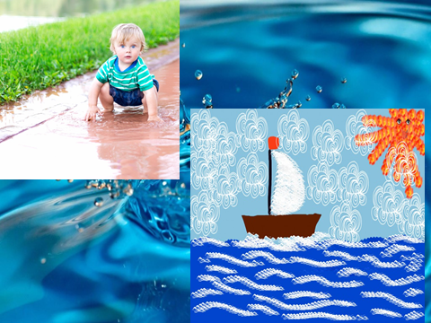

Слайд № 3

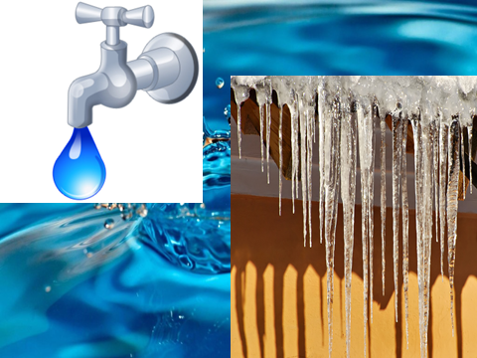

Слайд № 4

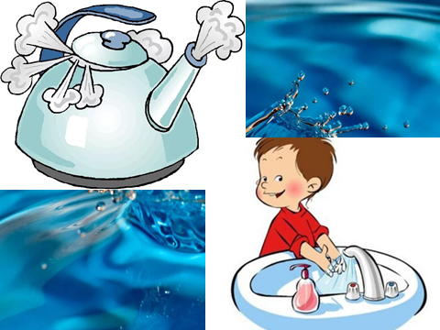

Слайд № 5



Слайд № 6

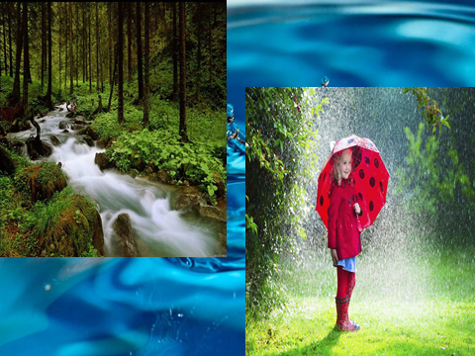

Вы слыхали о воде?

Говорят она везде!

В луже, море, океане

И водопроводном кране.

Как сосулька замерзает,

В лес туманом заползает,

На плите у вас кипит,

Паром чайника шипит.

Без нее вам не умыться,

Не наесться, не напиться,

Смею вам я доложить!-

Без нее нам не прожить!

Педагог: Ребята, скажите, где в природе можно встретить воду?

Дети: Моря, реки, океаны, ручей, дождь.

Педагог: Правильно, молодцы. Готовы начать наши исследования? Тогда вот ваше первое задание. Помогите мне, пожалуйста, ребята, ответить на вопрос.

**Игра «Назови правильно»**

Ребята, воду в океане называют океанической, а как называют воду в реке, роднике, море, болоте. (Дети дают определения, воспитатель на доске вывешивает эти определения и ребята читают их вместе)

Педагог: Молодцы! А вы знаете, кому нужна вода? А вот и второе задание. Посмотрите, у вас на партах у каждого лежит карточка. Рассмотрите её внимательно и ответьте на мой вопрос. (Карточки-человек, дерево, насекомое, животное, птица, рыба, растение, лягушка)

(Слайды № 7-11)

Слайд № 7

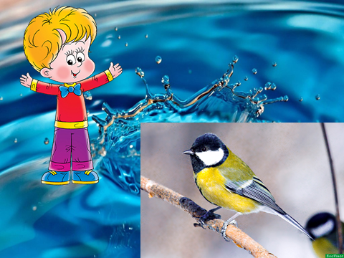

Слайд № 8

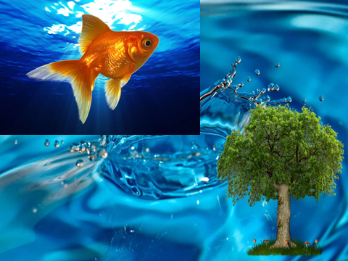

Слайд № 9

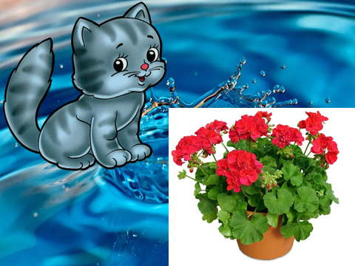

Слайд № 10

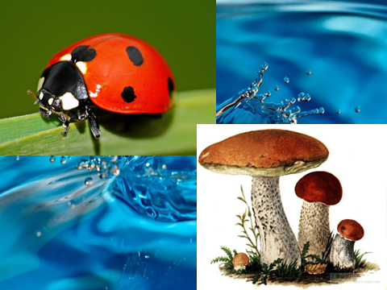

Слайд № 11

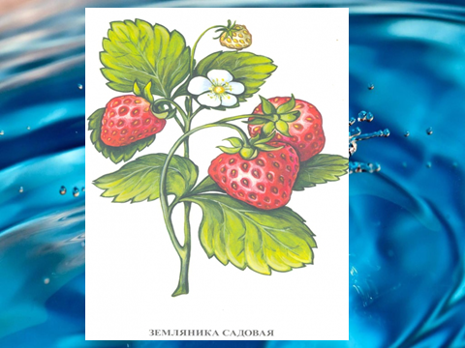

(Дети по очереди поднимают карточки и отвечают на вопрос)

Педагог: Правильно, без воды нет жизни на земле. Вода нужна всему живому. А что человек делает при помощи воды?

Дети: Готовит, стирает, поливает растения, пьёт, умывается.

Педагог: Молодцы, ребята. Готовы выполнять третье задание? Предлагаю вам **игру “ Скажи наоборот”:**

Из одного крана течет холодная вода, а из другого…..горячая.

В чайнике вода чистая, а в луже ….. грязная.

Река глубокая, а ручеек….. мелкий.

В ведре воды много, а в стакане….. мало.

В реке вода пресная, а в море ….. соленая.

Педагог: Молодцы, ребята. Спасибо за правильные ответы.

Давайте немного отдохнем.

**Физкультминутка:**

К речке быстрой мы спустились

Наклонились и умылись.

Раз, два, три, четыре – вот как славно освежились.

А теперь поплыли дружно.

Делать так руками нужно:

Вместе раз – это брасс,

Одной, другой – это кроль.

Все как один, плывем, как дельфин.

Вышли на берег крутой и пошли домой.

Педагог: Отдохнули? Проходите на свои места, надевайте фартуки. Продолжаем знакомиться со свойствами воды. А чтобы всем было интересно и понятно вспомним **правила.**

Вспомним правила друзья!

В группе как ведем себя?

Говорим по одному,

Не мешаем никому.

Если хочешь отвечать,

Руку нужно поднимать!

Дети садятся за столы, педагог обращает внимание детей на то, что находится у них на столах.

**Опыты:**

**Опыт № 1: Вода – жидкость.**

Педагог: Перед вами стоят стаканчики.

Под № 1 – в нем вода, под №2 – пустой.

Давайте аккуратно перельем воду из стакана № 1 в стакан № 2

Что происходит? Вода льется? А почему это происходит? Какая вода?

Дети: Вода льется, потому что она жидкая.

Педагог: А если бы вода была твердая, могла бы она течь в реке, ручейке, из крана?

Дети: Нет.

Педагог: Поскольку вода жидкая, может течь, ее называют жидкостью. Педагог вывешивает на доску схему № 1. (Вода-жидкость)

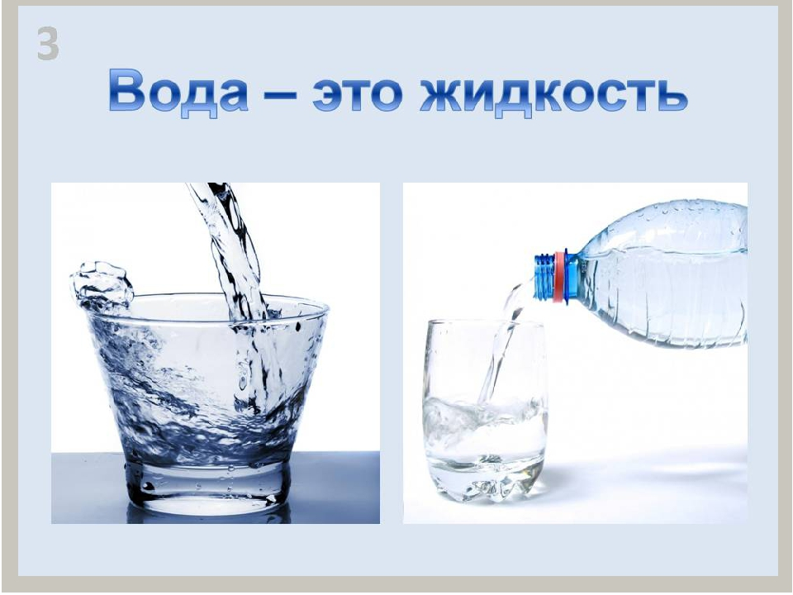

**Опыт № 2: Вода не имеет формы.**

Педагог: Ребята, скажите вот о чём. Мяч, например, какой формы?

Дети: круглый.

Педагог: Книга какой формы?

Дети: Квадратная

Педагог: Блюдце какой формы?

Дети: Круглое.

Педагог: А вода какой формы? Налью я воду из кувшина в стакан. Какую форму приняла вода? На что она стала похожа?

Дети: На стакан.

Педагог: Сейчас я из кувшина перелью воду в воздушный шарик? Какую форму приняла вода?

Дети: Форму шарика.

Педагог: Правильно. Ребята, это значит, что вода не имеет определённой формы. Куда бы мы её не налили, вода приобретает ту форму, в каком сосуде она находится.

«Листочек рябинки похож на овал,

Румяное яблочко кругло как шар.

Вот только не можем

Раскрыть мы секрет:

Водица похожа на них или нет?

Нальем её в чашку - на чашку похожа,

В тарелку нальем – и с тарелочкой схожа.

Конечно же «форму» не носит водица,

Запомните, это вам всем пригодится»

Итак, делаем вывод - вода не имеет формы.

Педагог вывешивает на доску схему № 2. (Вода изменяет форму)

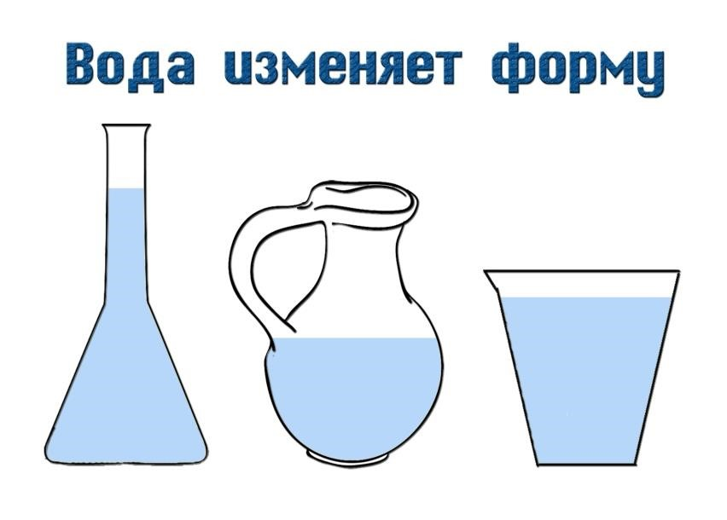

**Опыт № 3: Вода – прозрачная.**

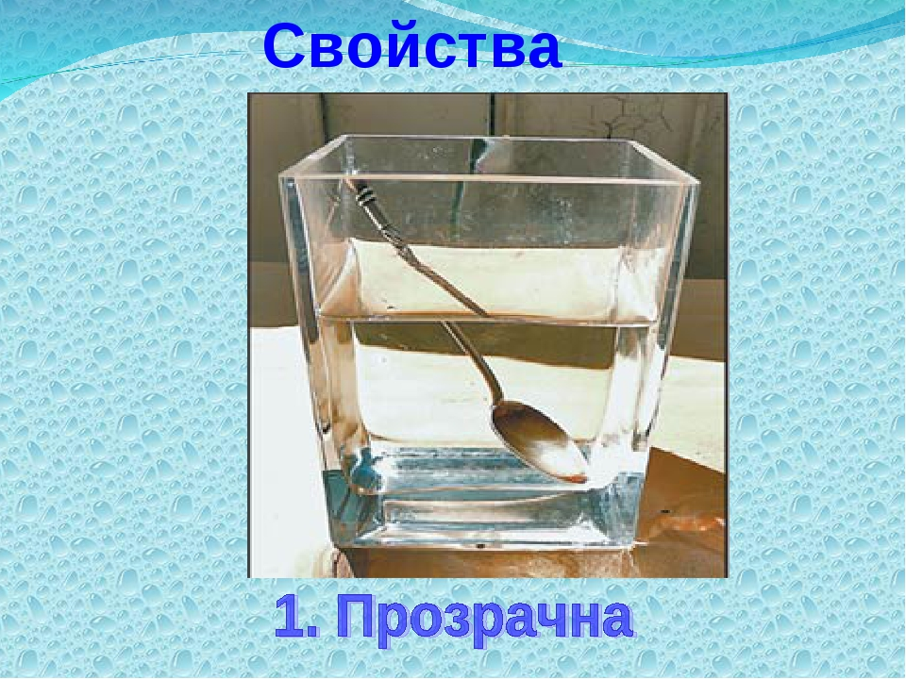

Педагог: У каждого из вас есть ложечки. Опустите одну ложечку в стакан с водой № 2, а другую в стакан с молоком №3.

Скажите, мне, пожалуйста, видно ли нижнюю часть ложки в стакане с водой?

Дети: Да.

Педагог: А в стакане с молоком?

Дети: Нет.

Педагог: А почему?

Дети: Потому что вода прозрачная, а молоко нет.

Педагог: Делаем вывод - вода прозрачная.

Педагог вывешивает на доску схему № 3. (Вода прозрачная)

Педагог: А теперь давайте немного разомнемся. Встаньте около своих стульчиков.

**Физкультминутка:**

Очень всем нужна вода

Делай раз и делай два.

Звери из ручья попили,

Влево, вправо поклонились.

Вместе на носочки встали,

Тучку лапками достали.

Дождик вдруг полил с утра,

За работу нам пора!

**Опыт № 4: Вода не имеет запаха.**

Педагог: Ребята, возьмите стаканчик № 4 и понюхайте водичку. Есть запах у воды?

Дети: Нет.

Педагог: Правильно. Чистая вода не имеет запаха. А если добавить в воду “волшебные капли” (Педагог добавляет детям в стаканчики по несколько капель масла апельсина.) Появился запах?

Дети: Да. Пахнет апельсином.

Педагог: Ребята, какой вывод мы сделаем? Есть ли запах у чистой воды?

Дети: Нет. Вода не имеет запаха.

Педагог вывешивает на доску схему № 4. (Вода не имеет запаха)

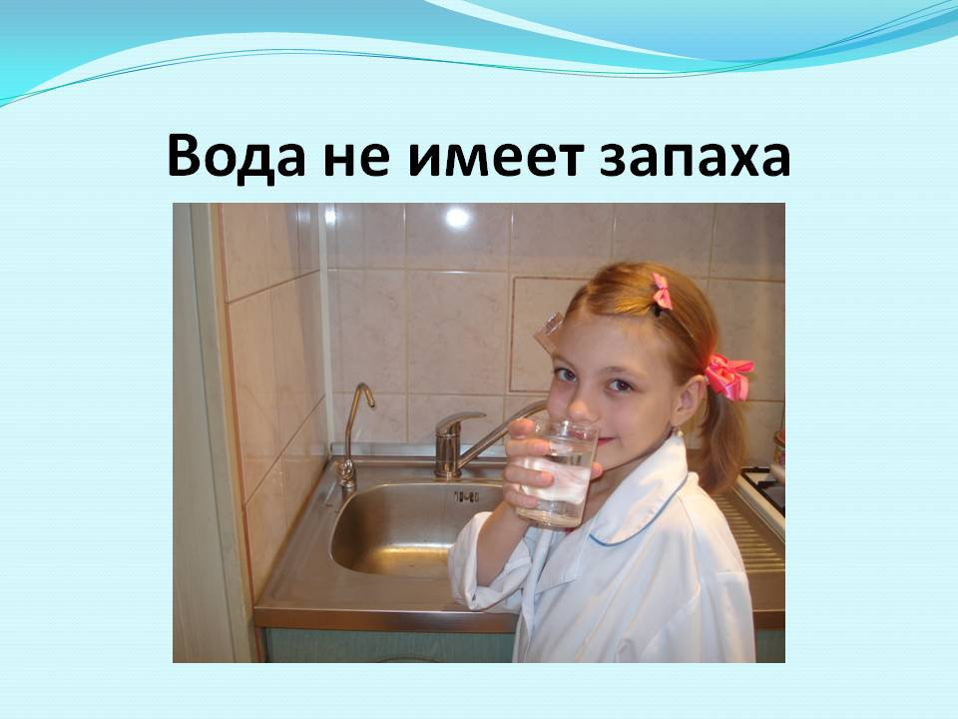

**Опыт № 5: Вода не имеет вкуса.**

Педагог: Давай те возьмем трубочку и попробуем воду из стакана № 5.Есть у воды вкус?

Дети: Нет.

Педагог: А если мы в воду добавим сахар? Что произойдет? (Педагог добавляет детям в воду сахар) Давайте попробуем.

Дети: Вода стала сладкая.

Педагог: А если мы в воду добавим соль? А сок лимона?

Дети: Вода будет соленой, кислой.

Педагог: Делаем с вами вывод: Чистая вода не имеет вкуса.

Педагог вывешивает на доску схему № 5. (Вода не имеет вкуса)

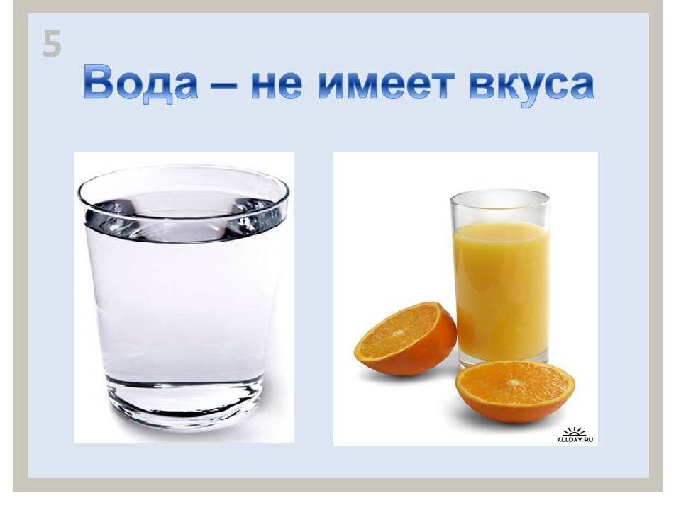

Педагог: Вот и подошел к концу наш исследовательский час. Вам понравилось проводить опыты? Что мы с вами сегодня узнали? Давайте повторим.

5. Итог:

Дети вместе с педагогом, опираясь на схемы, повторяют свойства воды.

Вода – это жидкость, не имеет формы, прозрачная, не имеет своего вкуса и запаха.

Слайд № 15

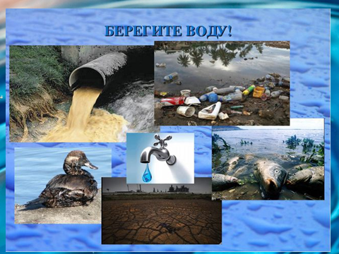

Вода нужна всему живому на нашей Земле. Человек должен беречь и охранять водные ресурсы нашей планеты.

Педагог: Ребята, если вам было интересно и понравилось работать возьмите бумажные карточки-капельки, которые лежат у вас на партах, фломастеры и нарисуйте им добрую, веселую улыбку. А если нет – то пусть ваша капелька останется без улыбки.

(Дети выполняют последнее задание и показывают свои капельки)

Слайд №16



Педагог: Спасибо за работу!

* *2. Приведите свой пример интегрированной дополнительной развивающей работы с дошкольниками-инофонами 6-7 лет с ОВЗ в рамках образовательной области «Речевое развитие» Варианты форм организации дополнительной образовательной работы:*

*• беседа;*

*• выставка;*

*• игра;*

*• наблюдение;*

*• открытое занятие;*

*• поход;*

*• праздник;*

*• практическое занятие;*

*• соревнование.*

**Сведения об авторах**

**КОТЛОВА** Елена Юрьевна, методист кафедры педагогики и психологии здоровья ГАОУ ДПО ВИРО имени Л.И. Новиковой.

**КРУГЛОВА** Ольга Викторовна,учитель-дефектолог**,** воспитатель ГКОУ ВО "Специальная (коррекционная) общеобразовательная школа-интернат г. Вязники".

**ЛОСЕВА** Екатерина Владимировна, воспитатель МБДОУ №8 г. Меленки.

**ПРОКОВА** Наталия Ивановна, доцент кафедры педагогики и психологии здоровья ГАОУ ДПО ВИРО имени Л.И. Новиковой.

**ЦИГЛОВА** Олеся Олеговна, методист кафедры педагогики и психологии здоровья ГАОУ ДПО ВИРО имени Л.И. Новиковой.